ソフトウェア機能仕様書

あまり計算電卓アプリ

ver 1.0

- 全体仕様 -

目次

1. 概要・目的 3

2. システムのシナリオ 3

1.1 シナリオ１　（あまりを求める） 3

1.2 シナリオ２　（小数点付きの割り算） 3

1.3 シナリオ３　（計算履歴） 3

3. システムの対象外となるシナリオ及び、機能 3

4. 機能仕様 4

1.1 機能概要 4

1.2 「メイン画面」機能仕様 5

タイトルエリア 5

表示エリア 5

入力エリア 6

ADエリア 7

1.3 「履歴画面」機能仕様 8

5. ローカライズ一覧 8

6. 未解決事項 8

7. 備考・技術メモ 8

8. 専門用語一覧 8

改定履歴

|  |  |  |
| --- | --- | --- |
| Ver. | Date | Description |
| 1.0 | 2017/04/14 | 初版 |

# 概要・目的

「あまり計算電卓アプリ」は、iOS上で「答え及び、あまり」を計算し表示する割り算専用のシステムです。

主なターゲットは、小学生及び、その親です。なぜなら、あまりを求める割り算が小学校４年生の学習指導要領となっているためです。

この仕様書は、「あまり計算電卓アプリ」を使用するユーザーが体験する内容について記載されています。従って、本仕様書に記載されない内容は、本システムには搭載されません。

また、本仕様書内にて使用されている画面はシステム検討中の画面です。従って、特記されない限り納品されるシステムの画面と異なる場合があります。

# システムのシナリオ

## シナリオ１　（あまりを求める）

小学生の太郎くんは、あまり計算電卓アプリを使って割り算の計算を行う。なぜなら太郎君は、あまりがある割り算プリントの答え合せをするためだ。

## シナリオ２　（小数点付きの割り算）

小学生の太郎くんは、小数点の位置機能を使って答えの小数点位置の変更を行う。なぜなら太郎君は、小数点第２まで割り算の答えを計算するためだ。

## シナリオ３　（計算履歴）

小学生の太郎くんは、計算履歴を使って過去の計算結果の確認を行う。なぜなら太郎君は、答えあわせの際に○×を書き忘れたために計算結果を再確認するためだ。

# システムの対象外となるシナリオ及び、機能

本システムは、割り算以外の計算には対応しません。

# 機能仕様

## 機能概要

本アプリケーションは、ローカライズに対応します。対応言語は、英語・日本語です。各画面のタイプの最後に(L)が付くものは、言語によって表示内容が可変します。表示する内容については「ローカライズ一覧」の章を参照してください。

## 「メイン画面」機能仕様

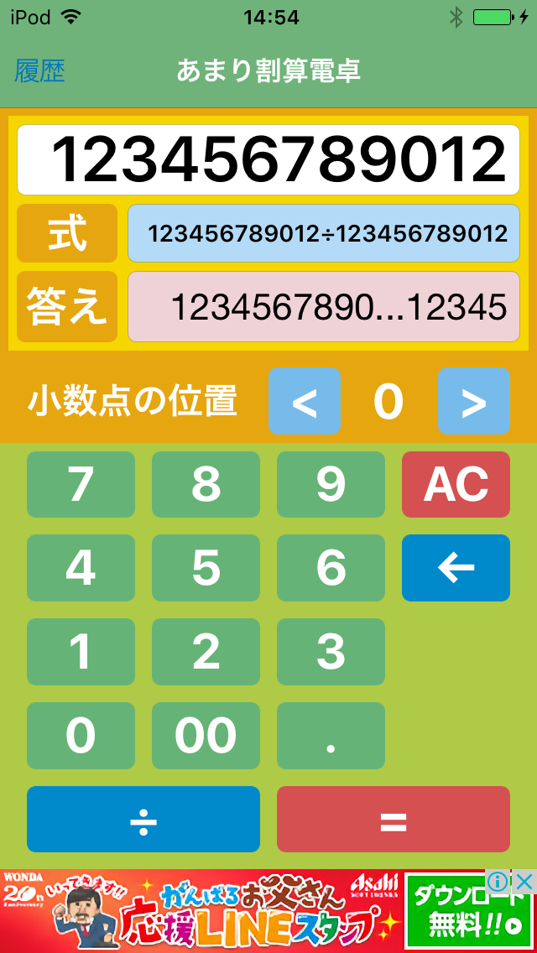

タイトルエリア

表示エリア

入力エリア

ADエリア

### タイトルエリア

|  |  |  |  |
| --- | --- | --- | --- |
| **No** | **名称** | **タイプ** | **機能・備考等** |
| 1 | アプリタイトル | ラベル(L) | アプリタイトルを表示します。 |
| 2 | 履歴ボタン | ボタン(L) | <押下時>  　履歴画面へ遷移します |

### 表示エリア

|  |  |  |  |
| --- | --- | --- | --- |
| **No** | **名称** | **タイプ** | **機能・備考等** |
| 20 | 入力値テキスト | テキスト  (ReadOnly) | 入力された値を表示します。  最大１２桁（小数点含む） |
| 21 | 式タイトル | ラベル(L) | 式タイトルを表示します。 |
| 22 | 式テキスト | テキスト  (ReadOnly) | 計算式を表示します。  更新タイミングは概要を参照してください。  表示しきれない場合は最後に「…」表示します。＊１ |
| 23 | 答えタイトル | ラベル(L) | 答えタイトルを表示します。 |
| 24 | 答えテキスト | テキスト  (ReadOnly) | 計算結果を表示する。  表示しきれない場合は最後に「…」表示します。＊１ |
| 25 | 小数点位置タイトル | ラベル(L) | 小数点位置タイトルを表示します。 |
| 26 | 小数点位置Upボタン | ボタン | <押下時>  計算する小数点位置の値を増やします。＊２  F表示時は、無視されます。 |
| 27 | 小数点位置Downボタン | ボタン | <押下時>  計算する小数点位置の値を減らします。＊２  0表示時は、無視されます。 |
| 28 | 小数点位置テキスト | ラベル | 現在の小数点位置を表示します。  0,1,2,3,4,5,6,7,8,9,F(Free)の何れかを表示します。＊２ |

＊１　最大表示桁数は、デバイスにより異なります。

＊２　小数点は最大第９位まで計算可能です。

９より大きい値を指定するとF(Free)が表示され、あまりは計算されません。

### 入力エリア

|  |  |  |  |
| --- | --- | --- | --- |
| **No** | **名称** | **タイプ** | **機能・備考等** |
| 31 | 0キーボタン | ボタン | TBD |
| 32 | 00キーボタン | ボタン | TBD |
| 33 | .キーボタン | ボタン | TBD |
| 34 | 1キーボタン | ボタン | TBD |
| 35 | 2キーボタン | ボタン | TBD |
| 36 | 3キーボタン | ボタン | TBD |
| 37 | 4キーボタン | ボタン | TBD |
| 38 | 5キーボタン | ボタン | TBD |
| 39 | 6キーボタン | ボタン | TBD |
| 40 | 7キーボタン | ボタン | TBD |
| 41 | 8キーボタン | ボタン | TBD |
| 42 | 9キーボタン | ボタン | TBD |
| 43 | ACキーボタン | ボタン | TBD |
| 44 | BSキーボタン | ボタン | TBD |
| 45 | ÷キーボタン | ボタン | TBD |
| 46 | =キーボタン | ボタン | TBD |

### ADエリア

## 「履歴画面」機能仕様

# ローカライズ一覧

メイン画面

|  |  |  |
| --- | --- | --- |
| No | 英語(base) | 日本語 |
| 1 | Remainder calculator | あまり割算電卓 |
| 2 | Hist. | 履歴 |
| 21 | Exp. | 式 |
| 23 | Ans. | 答え |
| 25 | Decimal point position | 小数点の位置 |

履歴画面

|  |  |  |
| --- | --- | --- |
| No | 英語(base) | 日本語 |
| TBD | Computation history | 計算履歴 |

# 未解決事項

# 備考・技術メモ

# 専門用語一覧

|  |  |
| --- | --- |
| 用語 | 意味 |
| ローカライズ | 使用するOSやアプリケーションの設定に合わせて表示する言語を切り替える機能です。 |